Паспорт краеведческого объекта

Паспорт составлен учащимися Емишевской школы команда «Патриот»

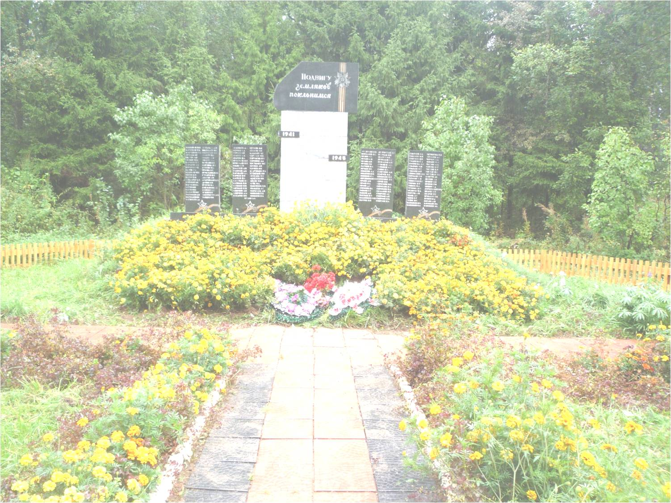

Название объекта: «Памятник землякам – участникам Великой Отечественной войны»
Дата установки: Первый памятник был открыт к 30-летию Победы в 1975 году. Со временем памятник обветшал и по инициативе Людмилы Сергеевны Соловьевой был начат сбор средств на новый, более современный памятник. Она же является и автором его проекта. Открытие памятника состоялось 22 августа 2004 года
Административная принадлежность: Тутаевский район, д. Емишево, ул. Центральная.
Описание объекта: Памятник состоит из 5 частей: 4 мраморных плиты с именами земляков, не вернувшихся с войны, в центральной части расположена стела с памятной доской «Подвигу земляков – поклонимся!». Весь памятник сделан из камня, установлен на высокой песчаной насыпи.
Все части памятника имеют прямоугольную форму. (Размеры плит 100х50х10см, стелы 150х90х90 см. и венчающая ее мраморная доска: 110х75х15 см).
Памятник установлен на каменной подставке, расположенной на песчаной насыпи (100х600х400 см). Вся поверхность обложена дерном для сохранения склона от осыпания и возможности высадки цветов.
Общая площадь территории памятника составляет 500 кв.м.
По благоустройству территории возле памятника в школе был разработан проект, который был реализован нашими учениками и учителями, песок, тротуарные плитки, деревянная ограда были предоставлены сельской администрацией.
Состояние памятника.
Памятник находится в хорошем состоянии, видимых разрушений не наблюдается.
Местонахождение памятника.
Памятник находится в деревне Емишево Тутаевского района, на улице Центральная, в парке между Домом культуры (22 дом) и 9 домом, не далеко от трассы Ярославль –Рыбинск. Схема расположения прилагается.
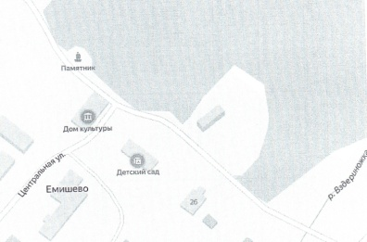
Добраться до деревни можно на автобусе Ярославль – Рыбинск (504) до остановки Емишево, Тутаев – Осташево, Тутаев – Рыбинск.

